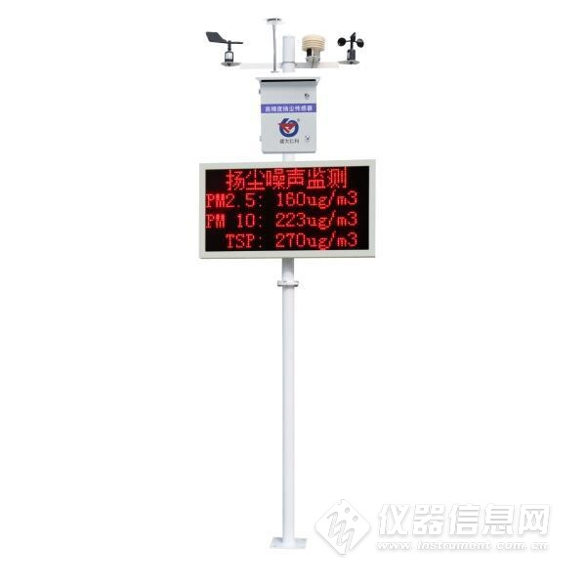

​1. 产品介绍
扬尘在线监测系统是专门针对在建工程项目的监测设备。该设备具有1路温湿度采集接口、1路PM采集接口、1路风速采集接口、1路风向采集接口、1路继电器输出（可外接二级继电器连接雾炮控制）；该设备可通过GPRS方式将数据上传值监控软件平台，同时该主机能够外接1路LED屏（57cm*105cm）实时显示当前数值信息。

2. 技术参数
供电 | AC220V
通信接口 | GPRS无线传输，对接客户手机公众号
空气温度传感器 | 量程：-30～70℃ 分辨率：0.1℃
 | 精度：±0.2℃
空气湿度传感器 | 量程：0～100% 分辨率：0.1%
 | 精度：±3%
风速传感器 | 量程：0～60m/s 分辨率：0.1 m/s
 | 精度：±0.3m/s
风向传感器 | 量程：8个方位
噪声传感器 | 量程：30～130db 分辨率：0.1db
 | 精度：± 0.5%F·S
PM | 量程：0～500ug/m3 分辨率：1ug/m3
 | 精度：±10%F·S
LED屏 | 尺寸57cm*105cm
继电器输出 | 连接二级继电器，可控制现场雾炮发射
设备支架 | 3米立杆（两个根1.5米）（直径8cm）
仪器防护箱 | 用于安装采集仪或电源系统

3. 产品选型
型号 | 要素(默认含LED屏，支架，横梁及抱箍等)
RS-ZSYC-2S | PM2.5+PM10
RS-ZSYC-2S-G | PM2.5+PM10+联网
RS-ZSYC-3S | PM2.5+PM10+噪声
RS-ZSYC-3S-G | PM2.5+PM10+噪声+联网
RS-ZSYC-5S | PM2.5+PM10+噪声+温度+湿度
RS-ZSYC-5S-G | PM2.5+PM10+噪声+温度+湿度+联网
RS-ZSYC-7S | PM2.5+PM10+噪声+温度+湿度+风速+风向
RS-ZSYC-7S-G | PM2.5+PM10+噪声+温度+湿度+风速+风向+联网

4.设备安装

4.1设备安装前检查
设备清单：（选型不同，设备数量不同，具体以现场实际为准）
■ 百叶箱温湿度变送器1台
■ 百叶箱PM变送器1台
■ 风速传感器1台
■ 风向传感器1台
■ 配件：1m直角支架2根，风速风向支架2个，U型抱箍4个，圈型抱箍2个，电控箱钥匙1把，显示屏钥匙1把，胀管4个，螺丝若干。（因不同参数项配件有所不同，请根据配货配件为准。）

4.2采集终端安装
所需配件：白色1m横杆2根，风速风向传感器1对，百叶箱传感器一对，圈型抱箍2个，支架2对
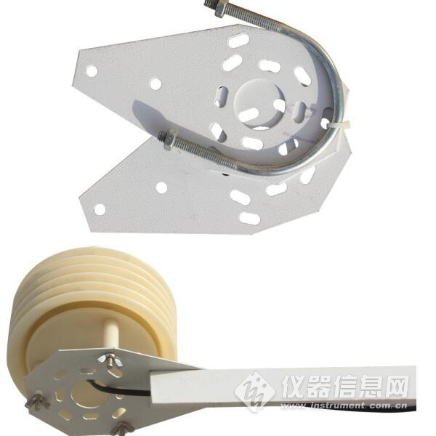

4.3显示屏安装
所需配件：抱箍2个，螺丝8个

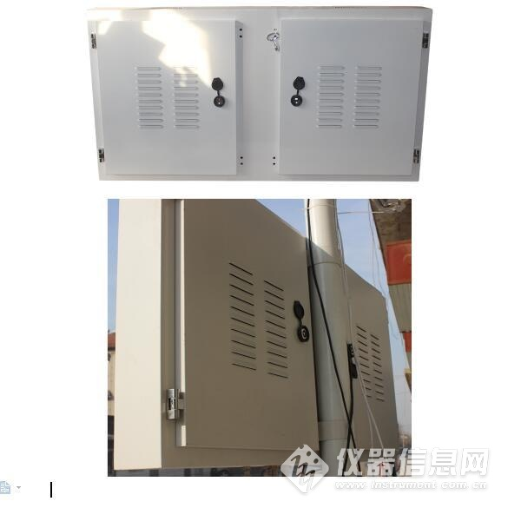

4.4采集配电箱箱安装
所需配件：配电箱1个、抱箍2个，螺丝8个
